Марка ZENITH покоряет небесное пространство вместе с двумя моделями Defy El Primero 21, украшенными ослепительными бриллиантами

Марка ZENITH начинает 2018 год по-звездному, представляя специальный выпуск новейшей модели часов Defy El Primero 21, полностью облаченной в сверкающие бриллианты. Часы Defy El Primero 21 Full Diamonds похожи на свою модель-предшественницу, совсем недавно представленную на открытии выставки-продажи марки Zenith на знаменитой Вандомской площади в Париже, однако они отличаются еще более роскошно инкрустированным дизайном.

Defy El Primero 21 олицетворяет новое поколение хронографов Zenith, в основе которых лежит современная механика, дополненная бесподобными динамическими, оптическими и акустическими характеристиками. Марка с гордостью представляет многолетние традиции своей мануфактуры, обладающей богатым опытом в области хронометрии, и в то же время не боится внедрять самые современные технологические разработки.

Обе блистательные модели являются торжеством элегантности, но, тем не менее, у каждой есть свой неповторимый стиль. Разумеется, в них воплощены все новаторские характеристики, благодаря которым часы Defy El Primero 21 многократно становились героями статей о часовой индустрии в 2017 году. Обе модели оснащены сияющим титановым корпусом диаметром 44 мм и скелетонированным циферблатом с секундной стрелкой на отметке «9 часов», наконечник которой выполнен в красном цвете, центральной стрелкой хронографа, 60-секундным счетчиком хронографа на отметке «6 часов» и, конечно же, отличительной чертой Defy – 30-минутным счетчиком на отметке «3 часа», выполненным в контрастном цвете. К тому же, стоит отметить такие характеристики моделей, как прозрачное сапфировое стекло на задней крышке, запас хода в 50 часов и чрезвычайно удобный каучуковый ремешок с покрытием из кожи аллигатора черного цвета, оснащенный двойной раскладывающейся застежкой из титана, а также водонепроницаемость до 10 АТМ.

В 2018 году коллекция Defy El Primero 21 предоставляет выбор между моделью с изысканной инкрустированной деталью и бескомпромиссным сиянием полностью инкрустированной модели. Более сдержанная версия часов была впервые представлена на торжественном открытии выставки-продажи марки Zenith на знаменитой Вандомской площади в Париже. Она оснащена 44 бриллиантами огранки «багет», фацетированными стрелками и часовыми отметками с родиевым покрытием, выполненными с сочетанием четких линий и обтекаемых форм. Последняя модель Defy El Primero 21 Full Diamonds является новой интерпретацией экстравагантного стиля – инкрустированный бриллиантами безель дополнен великолепным массивом из 288 бриллиантов классической огранки, а циферблат украшают 12 ослепительных часовых отметок из бриллиантов общим весом около 5 карат.

Эти две знаковые модели Defy El Primero 21 отличаются безукоризненной точностью, подтвержденной сертифицированным TIMELAB хронометром, позволяющим измерять время с точностью до сотых долей секунды и ставшим настоящей сенсацией 2017 года. Они разработаны специально для женщин, которые чтут время как самую дорогую ценность.
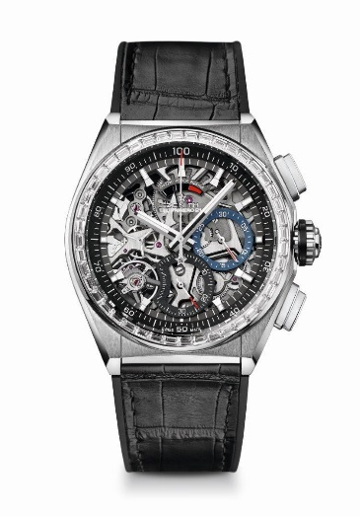

ЧАСЫ DEFY EL PRIMERO 21 DIAMONDS – 44 ММ
ТЕХНИЧЕСКИЕ ХАРАКТЕРИСТИКИ

Артикул: 33.9004.9004/78.R582

Новый механизм хронографа с точностью до 1/100 секунды
Уникальная высокодинамичная стрелка, совершающая оборот за одну секунду
Анкерный спуск для механизма часов (36 000 полуколебаний/час – 5 Гц) ;
Анкерный спуск для механизма хронографа (360 000 полуколебаний/час – 50 Гц) ;
Конструкция на основе двух кинематических цепей
Сертифицированный TIME LAB хронометр

МЕХАНИЗМ
El Primero 9004, автоматический подзавод
Калибр: 14¼``` (Диаметр: 32,80 мм)
Толщина: 7,9 мм
Количество деталей: 293
Количество камней: 53
Частота 36 000 полуколебаний в час (5 Гц)
Запас хода: около 50 часов
Специальный ротор автоподзавода с круговым гильоше, сатинированием и крацеванием

ФУНКЦИИ
Функции хронографа с точностью до 1/100 секунды
Указатель запаса хода хронографа на отметке «12 часов»
Центральные часовая и минутная стрелки
Малая секундная стрелка на отметке «9 часов»
- Центральная стрелка хронографа
- 30-минутный счетчик на отметке «3 часа»
- 60-секундный счетчик на отметке «6 часов»

КОРПУС, ЦИФЕРБЛАТ И СТРЕЛКИ
Титановый корпус
Безель из белого золота с бриллиантами огранки «багет»
Диаметр: 44 мм
Диаметр циферблата: 35,5 мм
Толщина: 14,50 мм
Стекло: Выпуклое сапфировое стекло с двусторонним антибликовым покрытием
Задняя крышка: Прозрачное сапфировое стекло
Водонепроницаемость: 10 АТМ
Циферблат: скелетонированный
Часовые отметки: С родиевым покрытием, фацетированные и с люминесцентным покрытием Super-LumiNova®
Стрелки: С родиевым покрытием, фацетированные и с люминесцентным покрытием Super-LumiNova®

РЕМЕШОК И ЗАСТЕЖКА
Черный каучуковый ремешок с покрытием из кожи аллигатора
Двойная раскладывающаяся застежка из титана

ИНКРУСТАЦИЯ
Безель: 44 бриллианта (чистота VVS) огранки «багет» общим весом ок. 2,46 карата

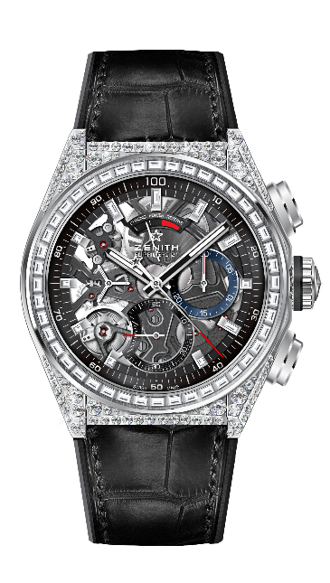
ЧАСЫ DEFY EL PRIMERO 21 FULL DIAMONDS – 44 ММ
ТЕХНИЧЕСКИЕ ХАРАКТЕРИСТИКИ
Артикул: 32.9000.9004/78.R582

Новый механизм хронографа с точностью до 1/100 секунды
Уникальная высокодинамичная стрелка, совершающая оборот за одну секунду
Анкерный спуск для механизма часов (36 000 полуколебаний/час – 5 Гц) ;
Анкерный спуск для механизма хронографа (360 000 полуколебаний/час – 50 Гц) ;
Конструкция на основе двух кинематических цепей
Сертифицированный TIME LAB хронометр

МЕХАНИЗМ
El Primero 9004, автоматический подзавод
Калибр: 14¼``` (Диаметр: 32,80 мм)
Толщина: 7,9 мм
Количество деталей: 293
Количество камней: 53
Частота 36 000 полуколебаний в час (5 Гц)
Запас хода: около 50 часов
Специальный ротор автоподзавода с круговым гильоше, сатинированием и крацеванием

ФУНКЦИИ
Функции хронографа с точностью до 1/100 секунды
Указатель запаса хода хронографа на отметке «12 часов»
Центральные часовая и минутная стрелки
Малая секундная стрелка на отметке «9 часов»
- Центральная стрелка хронографа
- 30-минутный счетчик на отметке «3 часа»
- 60-секундный счетчик на отметке «6 часов»

КОРПУС, ЦИФЕРБЛАТ И СТРЕЛКИ
Титановый корпус с бриллиантами
Безель из белого золота с бриллиантами огранки «багет»
Диаметр: 44 мм
Диаметр циферблата: 35,5 мм
Толщина: 14,50 мм
Стекло: Выпуклое сапфировое стекло с двусторонним антибликовым покрытием
Задняя крышка: Прозрачное сапфировое стекло
Водонепроницаемость: 10 АТМ
Циферблат: скелетонированный
Часовые отметки: С родиевым покрытием, фацетированные и с люминесцентным покрытием Super-LumiNova®
Стрелки: С родиевым покрытием, фацетированные и с люминесцентным покрытием Super-LumiNova®

РЕМЕШОК И ЗАСТЕЖКА
Черный каучуковый ремешок с покрытием из кожи аллигатора
Двойная раскладывающаяся застежка из титана

ИНКРУСТАЦИЯ
Корпус: 288 бриллиантов классической огранки, чистота VVS
Безель: 44 бриллианта огранки «багет», чистота VVS
Вес в каратах : ок. 5,00 карат

